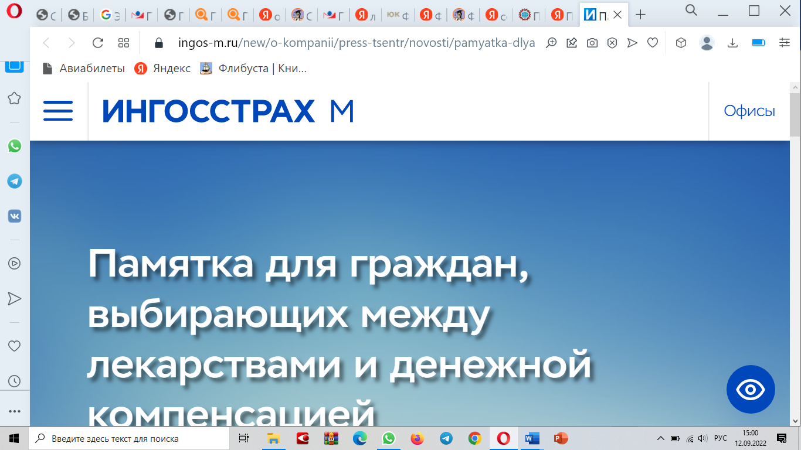

**Памятка для граждан, выбирающих между лекарствами и денежной компенсацией**

Государство предоставляет возможность выбора между НСУ и денежной компенсацией их стоимости.

Предоставление социальной помощи гарантировано государством.

Набор социальных услуг (НСУ) - это перечень социальных услуг, предоставляемых отдельным категориям граждан в соответствии с Федеральным законом «О государственной социальной помощи».

НСУ дает право на: - бесплатное получение лекарственных препаратов по рецептам врача; - бесплатное санаторно-курортное лечение; - бесплатный проезд на пригородном железнодорожном транспорте, а также на междугородном транспорте к месту лечения и обратно.

Государство предоставляет возможность выбора между НСУ и денежной компенсацией их стоимости. Пока здоровье человека не доставляет ему особого беспокойства, и хронические заболевания не обостряются и не прогрессируют, человеку легко поддаться соблазну заменить НСУ денежной компенсацией. Как только состояние ухудшается, и болезнь приобретает затяжной характер, требующий длительного лечения и множества лекарств, становится очевидным, что денежной компенсации для лечения недостаточно, особенно при онкологических заболеваниях, сахарном диабете, бронхиальной астме, ревматоидном артрите, хронической почечной недостаточности и т.п.

Граждане, отказавшиеся от получения полного набора социальных услуг, либо от его лекарственной составляющей, не смогут получать бесплатно необходимые препараты, и у них возникнет необходимость их приобретения за собственные средства. Такая нагрузка для семейного бюджета может оказаться непосильной.

       Если Вами был сделан выбор в пользу денежной компенсации НСУ и Вы убедились, что он был неправильным, Вам необходимо знать: восстановить право на получение НСУ возможно только после подачи соответствующего заявления в Пенсионный фонд.

        Рекомендуем Вам не позднее 1 октября текущего года подать в Пенсионный фонд заявление о возобновлении предоставления НСУ для получения бесплатной лекарственной помощи и других социальных гарантий. Гражданам, которые получают НСУ в натуральном выражении (в том числе бесплатные лекарственные препараты), необходимости подачи заявления в Пенсионный фонд нет.

      Право на получение лекарственной составляющей НСУ в натуральной форме жизненно важно! Если Вы сохраните за собой право на НСУ, государство обеспечит эффективную защиту Вашего права.

**! Помните:** от Вашего выбора зависит и Ваше здоровье, и здоровье, спокойствие и благополучие Ваших родных и близких. Прежде, чем принять решение, посоветуйтесь с лечащим врачом!

*https://ingos-m.ru/new/o-kompanii/press-tsentr/novosti/pamyatka-dlya-grazhdan-vybirayushchikh-mezhdu-lekarstvami-i-denezhnoy-kompensatsiey-/*